**Documentação HROADS Banco de Dados**

**Realizada por: Ariel Paixão e Matheus Custódio – SENAI de Informática – Técnico de Dev.**

**Passos para utilizar o banco de dados**

1. Executar no Microsoft SQL Server o script de criação, ‘HROADS_CRIACAO_01.sql’.
2. Em seguida, executar o script de inserção, ‘HROADS_MANIPULACAO_02.sql’, para inserir os dados no banco.
3. Após isso, executar o script de seleção, ‘’, para mostrar os dados pedidos.

**Leitura do Banco de Dados**

O jogo ‘Hroads’, possui diversos personagens, cada personagem nome, capacidade máxima de vida, capacidade máxima de mana e uma classe, que por sua vez possui diversas habilidades relacionadas a ela. De forma que uma habilidade possa estar relacionada a várias classes.

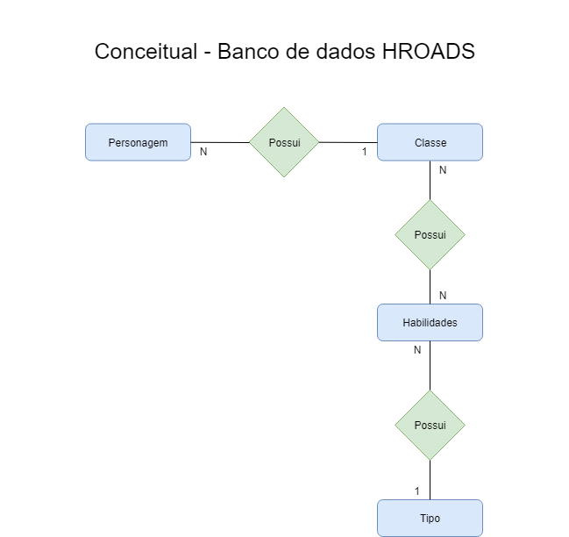**Modelagem Conceitual**

**Modelos**

**Personagem**

* ID
* NOME
* ID_CLASSE
* CAPACIDADE_MAX_VIDA
* CAPACIDADE_MAX_MANA
* DATA_ATUALIZACAO
* DATA_CRIACAO

**Classe**

* ID
* NOME

**Classe/Habilidades**

* ID_CLASSE
* ID_HABILIDADE

**Habilidades**

* ID
* NOME
* ID_TIPO_HABILIDADE

**Tipo de Habilidade**

* ID
* NOME